
Краевое государственное бюджетное общеобразовательное учреждение, реализующее адаптированные основные общеобразовательные программы
«Школа-интернат № 2»

Хабаровск, пер. Благодатный, 6
Телефон: +7 (4212) 37-39-46,
(4212)32-73-68

Электронная почта:
sint2@edu.27.ru

Служба сопровождения

Педагог-психолог Иванова А.М.
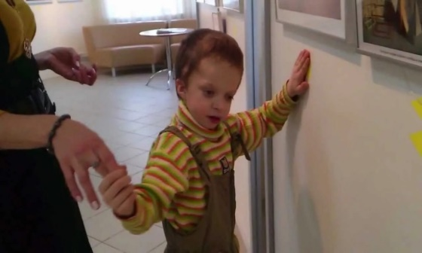
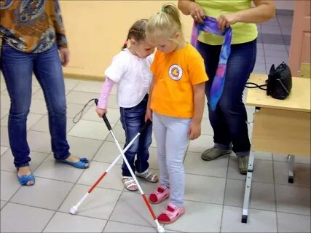

Рекомендации родителям по обучению пространственной ориентировке ребенка с нарушением зрения в домашних условиях
Обучение незрячего ребенка самостоятельности включает в себя не только самообслуживание, но и умение безопасно и эстетично передвигаться в пространстве. Начинать прививать эти навыки лучше как можно раньше, однако это не означает, что есть возраст, в котором учить поздно. Обучение детей с нарушением зрения ориентированию и мобильности лучше вести не стихийно от случая к случаю, а целенаправленно. Важно заниматься с ребенком регулярно - учить пусть по чуть-чуть, но каждый день.

- Начинать необходимо с первых дней жизни ребенка. Далее с 3-4 лет начинать формирование навыков ориентирования с ознакомления со своим телом, названием частей тела и знания парных органов человека.
- После переходить к ориентировке в пространстве относительно «себя» (слева, справа, сзади, спереди, около и т.д.)
- Знакомить с окружающими объектами, уделяя внимание существенным признакам (материалу из чего сделан предмет, месту нахождения, звукам и запахам предмета, временным ориентирам, изменениям в природе, форме, величине, окраске, счету, правилам поведения, причинно-следственным связям, назначению предмета, его действию, сходству и различию с другими предметами и др.).
- Знакомить ребенка с признаками предметами постепенно и поочередно, убрав все лишнее с «поля зрения» (чтоб не произошло переизбытка информации за раз и внимание ребенка не переключалось на другие предметы).
- Все обучение должно проходить в форме игры.
- Начинайте ориентировку сначала от двери, а далее усложняя задание от окна или других знакомых ребенку предметов, по отношению к нему.
- В начале обучения необходимо создавать специальные, естественные ориентиры (коврик на полу, полка с игрушками, настенные часы, картина и т.д.)
- Используйте специальные макеты жилых помещений, например с кукольной мебелью (в таком порядке можно расставить мебель в квартире).
- Проявляйте терпение и объясняйте ребенку подробное местонахождение предмета или ориентировки.
- Сами соблюдайте семейную организованность (порядок в семейном хозяйстве). Все должно стоять и лежать на своих местах.
- При покупке новой мебели или предмета в дом, определите место для него вместе с ребенком.
- Развивайте у ребенка осязательную чувствительность.
- Используйте в обучении ориентировке ребенка остаточное зрение.
- Для ориентировки на местности учите детей узнавать действие предмета и его отдаленность по звукам (лает собака, едет машина, журчит ручей, приближение и удаление шагов, голосов и др). Не забывайте о безопасности (звук приближающегося транспорта).
- Уделяйте внимание и поощряйте физическую активность ребенка (бег, ходьба, прямохождение и др).
- Обращайте внимание на психологическую готовность ребенка к преодолению трудностей (доверие, желание, настойчивость в достижении цели, упорство, трудолюбие и адекватную самооценку, а также достаточный объем внимания и памяти, анализ своих восприятий).
- Подготовить ребенка к использованию трости в ориентировке (принятие трости, не стесняясь ее).
- Приучайте ребенка к выполнению заданий самостоятельно (накрыть на стол, составить на полку игрушки и т.д.).
- Залог успешной ориентировки в пространстве — это доведение сформированных навыков до автоматизма.

Полноценная жизнь в условиях отсутствия зрения возможна, но эта не простая задача, и то, насколько успешно ее решит незрячий ребенок, во многом зависит от слаженной работы родителей и педагогов.
.

